Установка KaVo «ESTETICA E30» EVO
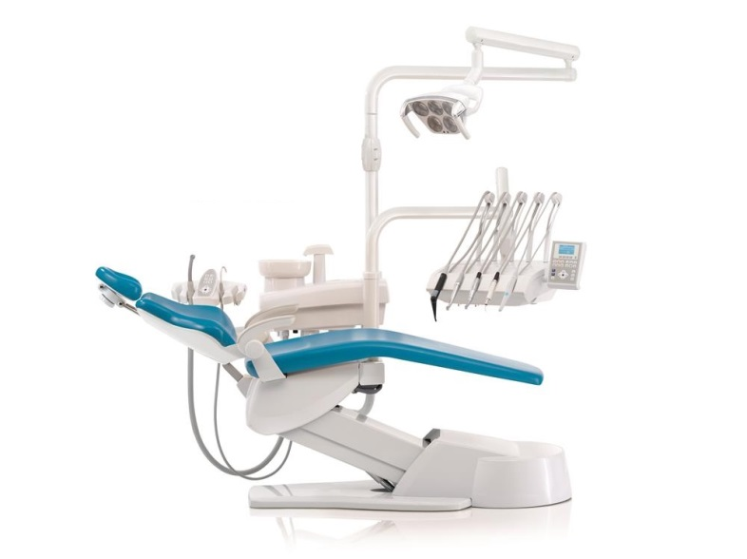
Установка KaVo «ESTETICA E30 EVO»
Со светильником 540 LED
№ п/п | Комплектации
1 | Элемент врача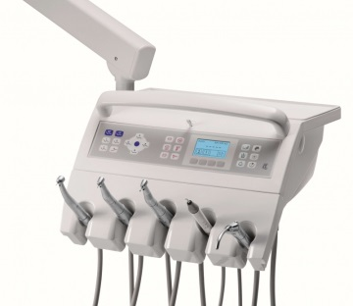
 | держатель шлангов на 5 инструментов  с верхней или нижней подачей | *
 | модуль управления креслом, инструментами и функциями гигиены на модуле врача c ж/к дисплеем | *
 | Трехфункциональный пистолет вода-воздух для врача пластиковый | *
 | турбинный шланг с подсветкой и переходником MULTIflex LUX 465 LE | *
 | турбинный шланг с подсветкой | *
 | электрический микромотор с диодной подсветкой KL703 (технология SMARTdrive встроенная в электромотор) со шлангом. | *
 | Элемент управления с большим дисплеем с данными по индивидуальной работе кресла, инструментов, функций гигиены. Отдельные кнопки управления креслом пациента и вызовом программных положений кресла.
 | Держатель стандартного подноса *  Набор стандартных подносов | *
 | Противоскользящий коврик для стандартного подноса | *
2 | Элемент ассистента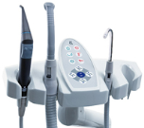
 | регулируемый по горизонтали пульт управления | *
 | панель управления функциями установки- Comfort, с модулем управления, идентичными модулю врача | *
 | шланг слюноотсоса под влажную помпу | *
 | шланг мощного пылесоса под влажную помпу | *
 | Трехфункциональный шприц со шлангом для ассистента | *
 | Полимиризационная лампа Poly One | *
3 | Кресло пациента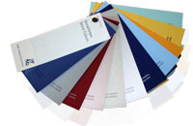
 | кресло пациента с мягкой обивкой | 66 синий
 | спинка кресла Progress | *
 | двухсуставной подголовник с винтовой фиксацией | *
 | подъемное сидение со специальной настройкой для лечения детей | *
 | Подлокотник левый и правый | *
 | функция VACUstop- экстренная остановка вакуума | *
4 | Гидроблок
 | съемная поворотная фарфоровая плевательница | *
 | устройство для подключения внешнего влажного отсоса | *
 | Светильник Светодиодный Каvo 540 LED уровень освещения  от 8 000 до 40 000 LUX | *
 | система автономной подачи чистой воды- блок бутылка | *
 | многофункциональная педаль управления креслом пациента, функциями гигиены, инструментов | *  проводная
 | цвет пластика | Basic Grey (светло-серый)
 | Сервисный комплект пациента ( держатель стаканчика и салфетница) | *
 | Стул PHYSIO One | *
Гарантийный срок оборудования 12 месяцев.
Предложение действительно до 30.04.2018г.

